РЕСПУБЛИКА БЕЛАРУСЬ

ПАСПОРТ
воинского захоронения
(захоронения жертв войн)
(учетный номер)

1. Место и дата захоронения Брестская область, Пинский район,___________
(область, район, город,
Валищенский сельский совет, д. Клетная,______
сельсовет, населенный пункт, число, месяц, год)
________________________________________ ( в лесу, у дороги на д.Соколовка), 1941 г._________

2. Вид захоронения Индивидуальная могила _____________________

3. Охранная зона (границы захоронения)_____Длина – 3м., ширина – 3м._____________

4. Краткое описание захоронения и его состояние: на месте захоронения установлен памятный знак и железобетонное ограждение_________________________________
___________________________________________________________________________
___________________________________________________________________________

5. Количество захороненных:

Всего | В том числе по категориям |  |  |  |  |  |  |  | Из них |  | Приме-  чание
Всего | военнослужащих |  | участников сопротивления |  | военнопленных |  | жертв войн |  |  |  | Приме-  чание
Всего | изве-  стных | неиз-  вест-  ных | изве-  стных | неиз-  вест-  ных | изве-  стных | неиз-  вест-  ных | изве-  стных | неиз-  вест-  ных | изве-  стных | неиз-  вест-  ных | Приме-  чание
1 |  | 1 | - | - | - | - | - | - | - | 1

6. Персональные сведения о захороненных:

№  п/п | Воинское  звание | Фамилия | Собствен-ное имя | Отчество  (если таковое  имеется) | Дата  рождения | Дата гибели или смерти | Место первичного  захоронения | Место службы | Место  рож-дения  и при-зыва
1. |  |  |  |  |  | 24-27.06.1941 г. | д. Клетная, в лесу, у дороги на д. Соколовка
2. |  |  |  |  |  |  | д. Клетная, в лесу, у дороги на д. Соколовка
3. |  |  |  |  |  |  | д. Клетная, в лесу, у дороги на д. Соколовка
4. |  |  |  |  |  |  | д. Клетная, в лесу, у дороги на д. Соколовка

7. Кто осуществляет уход за захоронением: Валищенский сельисполком,____________
ГУО «Озаричская базовая школа» Пинского района._______________________________

8. Фотоснимок захоронения: 9. Карта расположения:

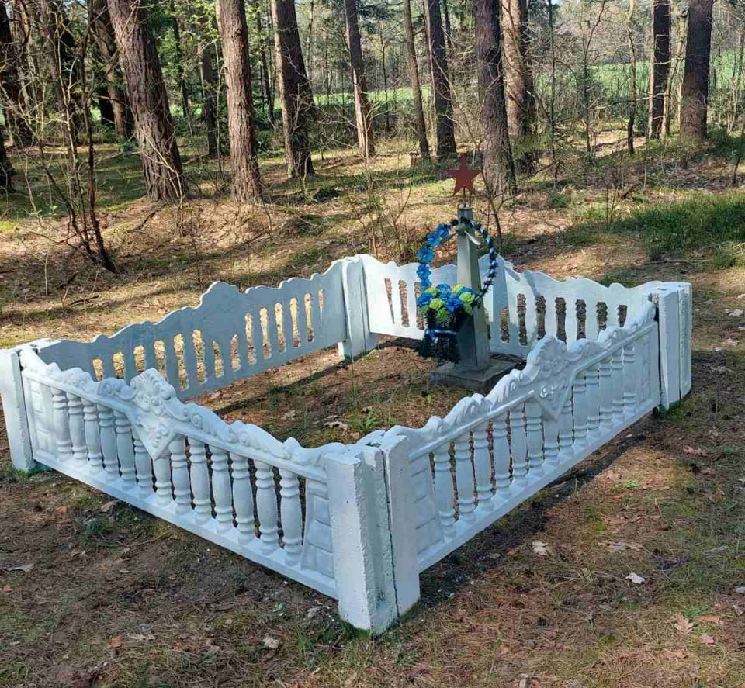
Озаричи
Клетная Валище
Лыще
С Соколовка
Логишин

Поречье

Кривчицы

Ю Ставок

Пинск

10. Дополнительная информация:
________________________________________________________________________________________________________________________________________________________
____________________________________________________________________________

11. Подписи уполномоченных представителей:

местного исполнительного Председатель Пинского районного
и распорядительного органа исполнительного комитета
базового территориального уровня И.М.Брилевич
«_____» ______________20____ г.
М.П.

военного комиссариата Военный комиссар г. Пинска
М.П. и Пинского района
полковник
«_____» ______________20____ г. А.Н.Онуфриюк

